
DEVOIR 5ÈME – N°4
Exercice 1
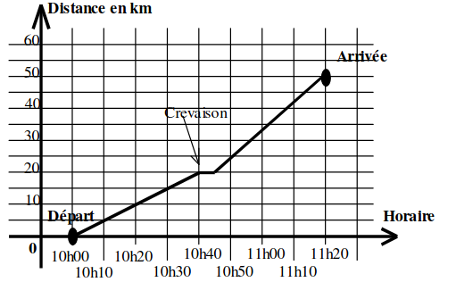
Deux cyclistes d’une course contre la montre s’affrontent sur le même parcours.

Le graphique représente la course de Cédric, parti cheveux aux vent.

Jeff part plus tard et roule à la vitesse constante, sans s’arrêter, de 41,5 km par heure.

Qui est le vainqueur ?

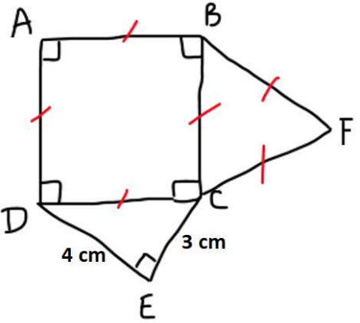
Exercice 2

Tracer et écrire le programme de construction de cette figure

Exercice 3 : L’exercice vu sur les réseaux

ⓕ

